
活動報告表
活動名稱 | 高中繁星計劃會議
活動日期 | 107年11月15日 | 活動地點 | 校長室
活動對象 | 校長、老師 | 參加人數 | 11人
活動成效 | 高中繁星計劃會議
活動照片
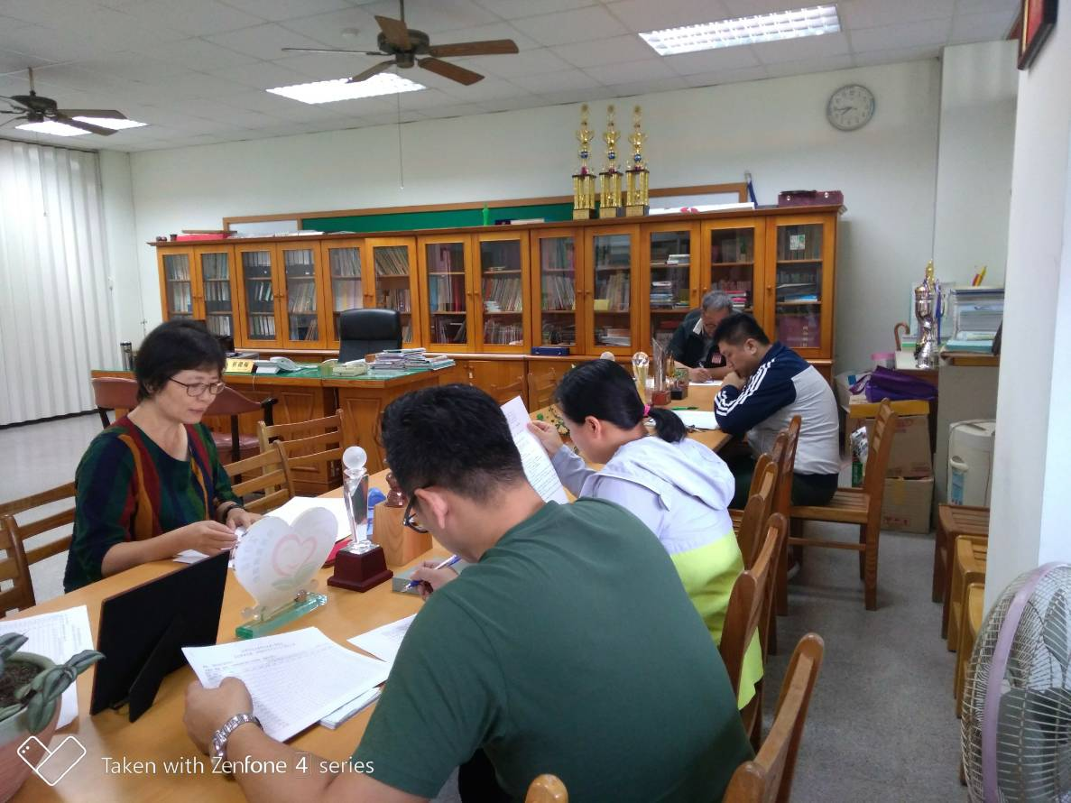
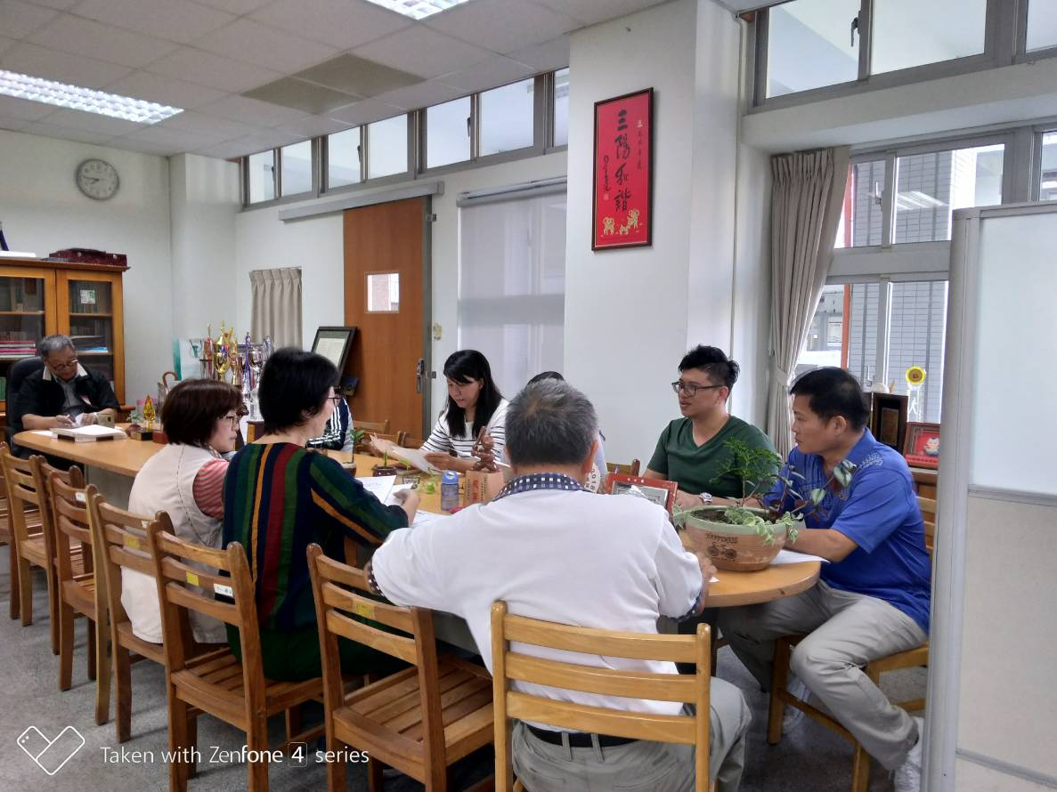

活動照片
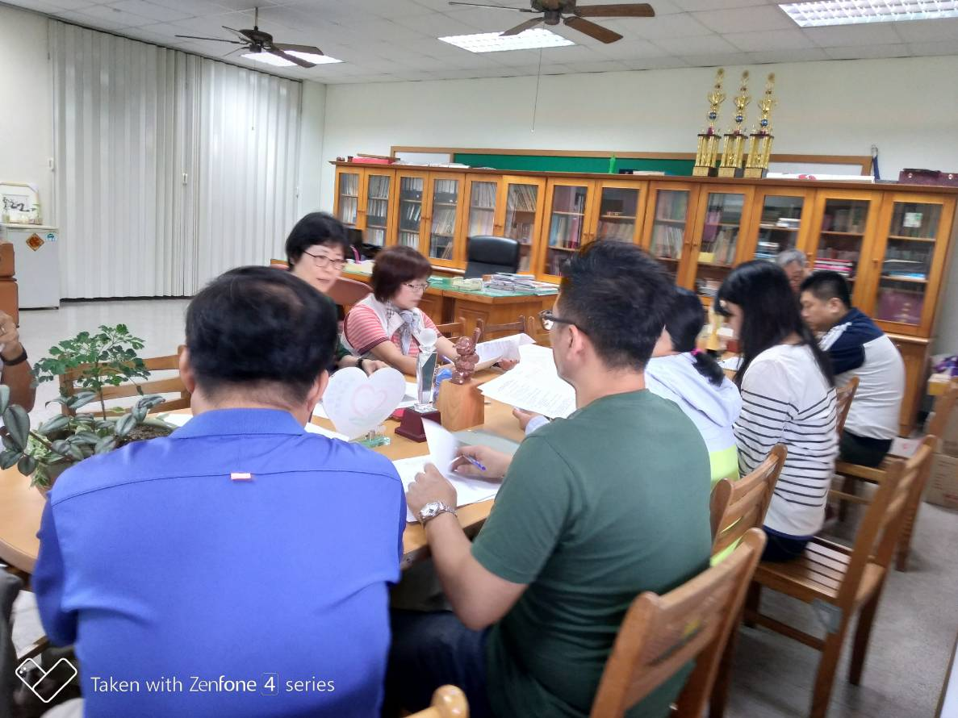
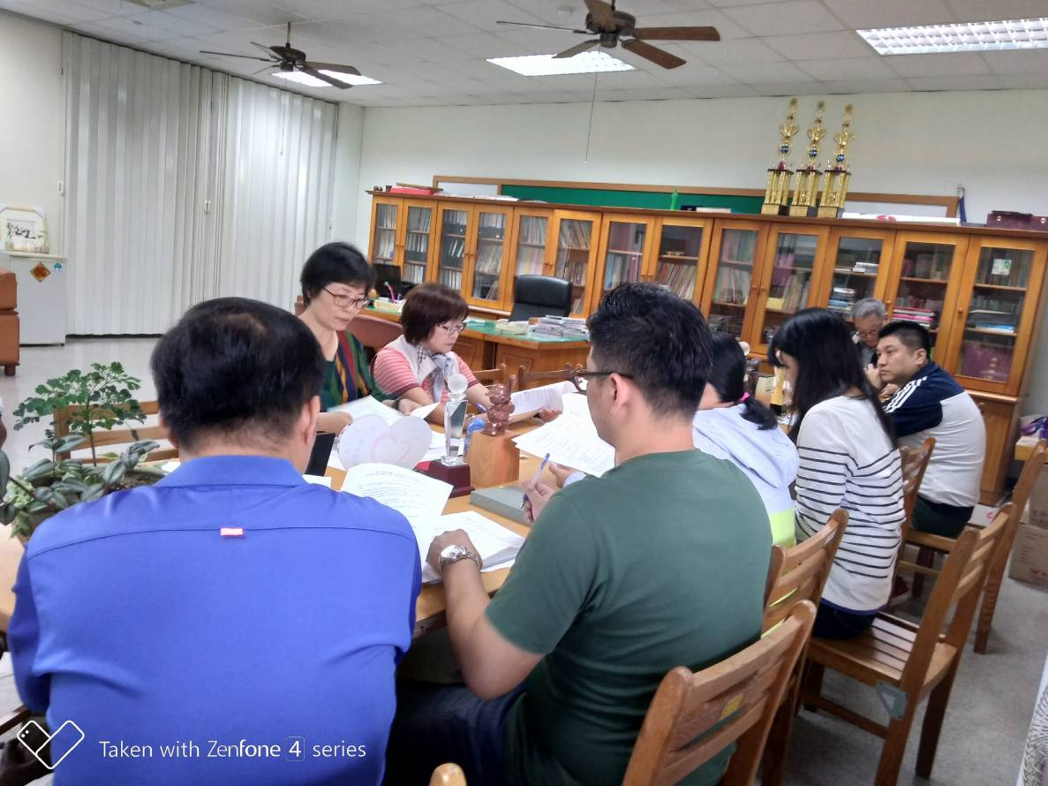

活動照片
